1.启动SQL Server服务
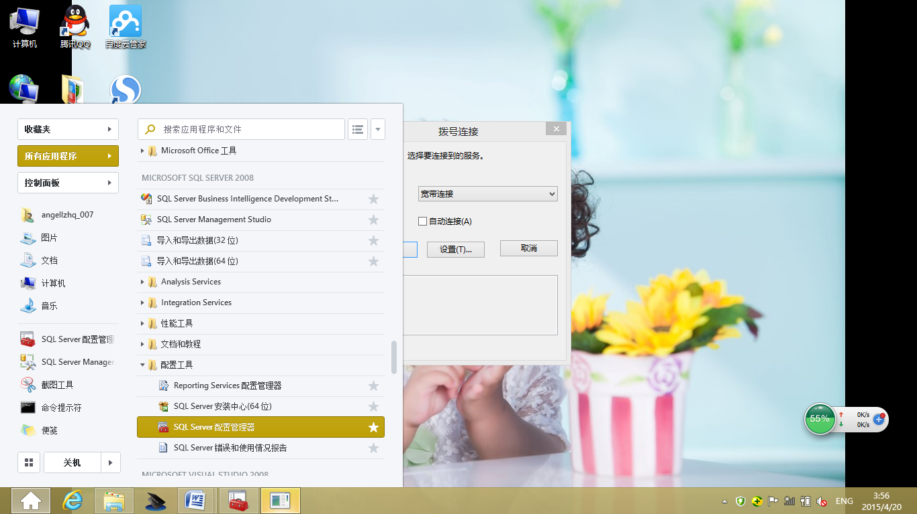
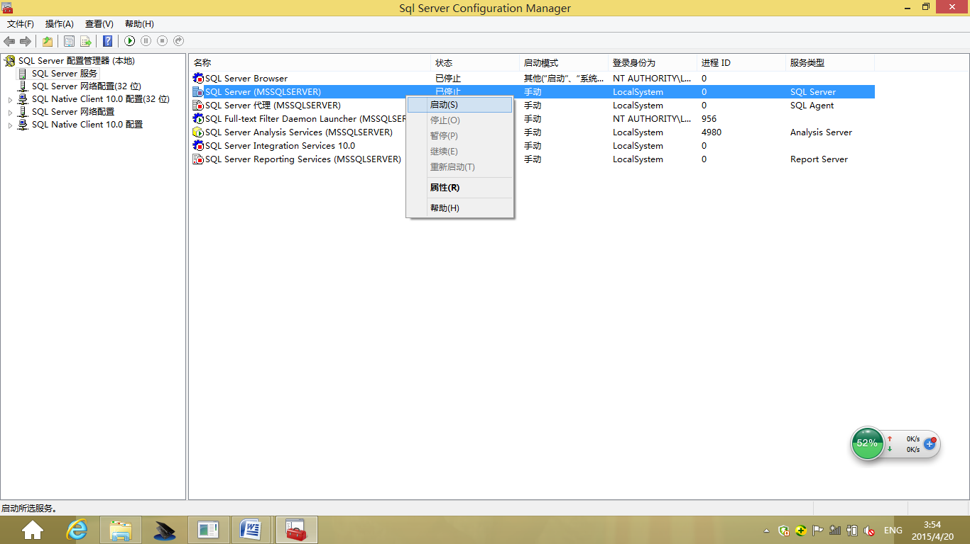
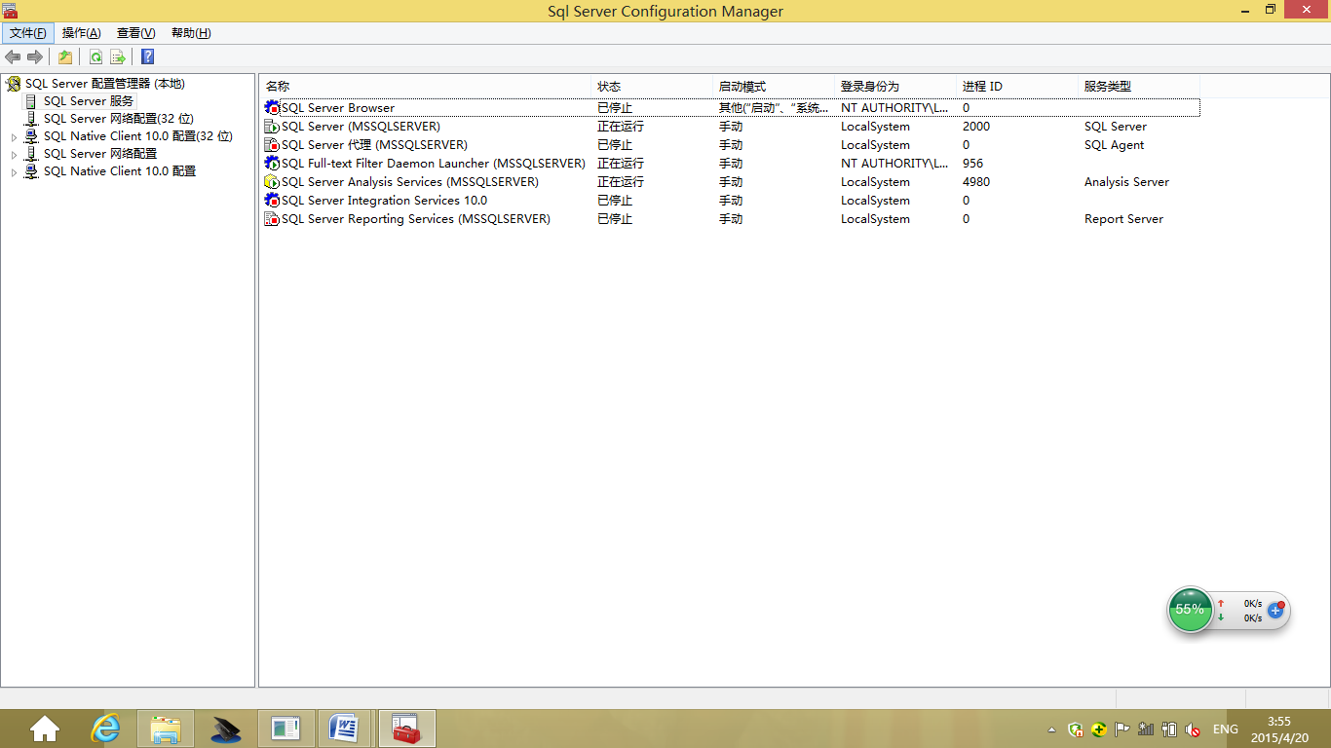
2.连接服务器
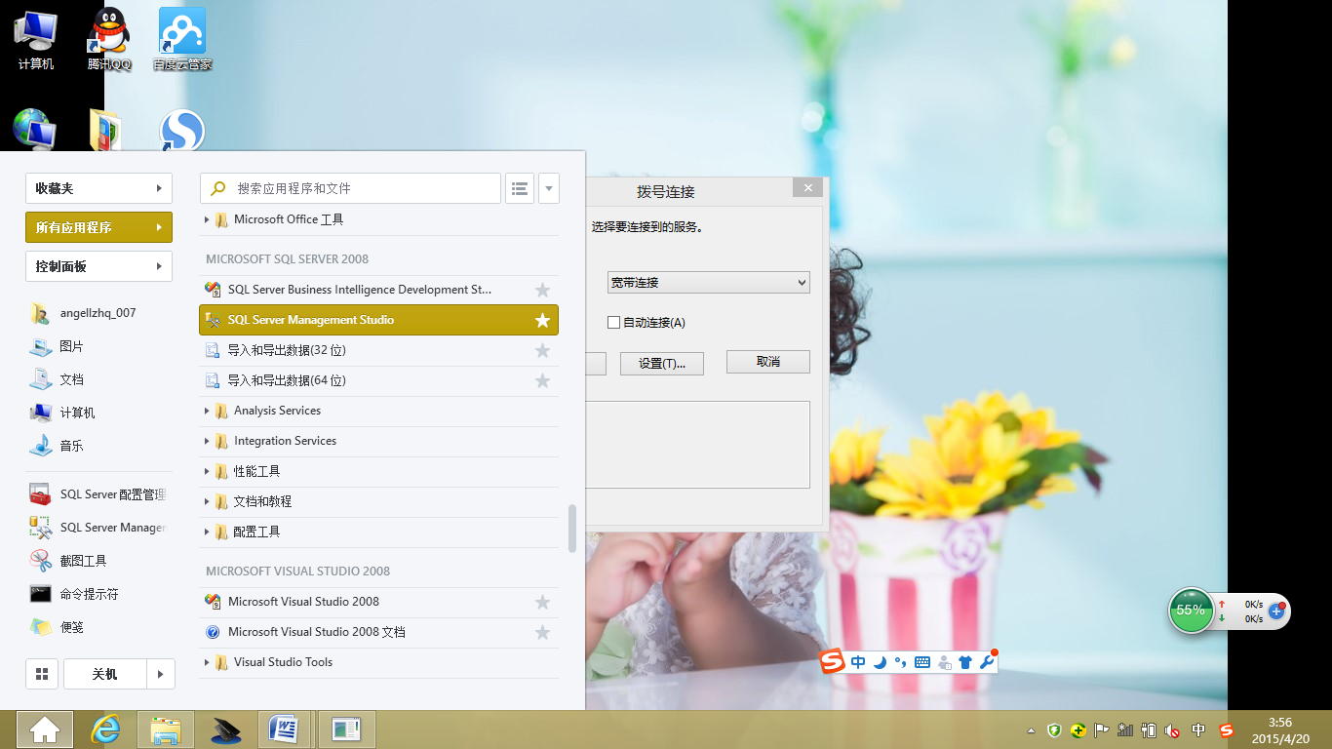
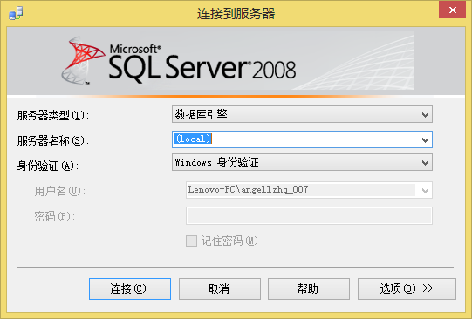
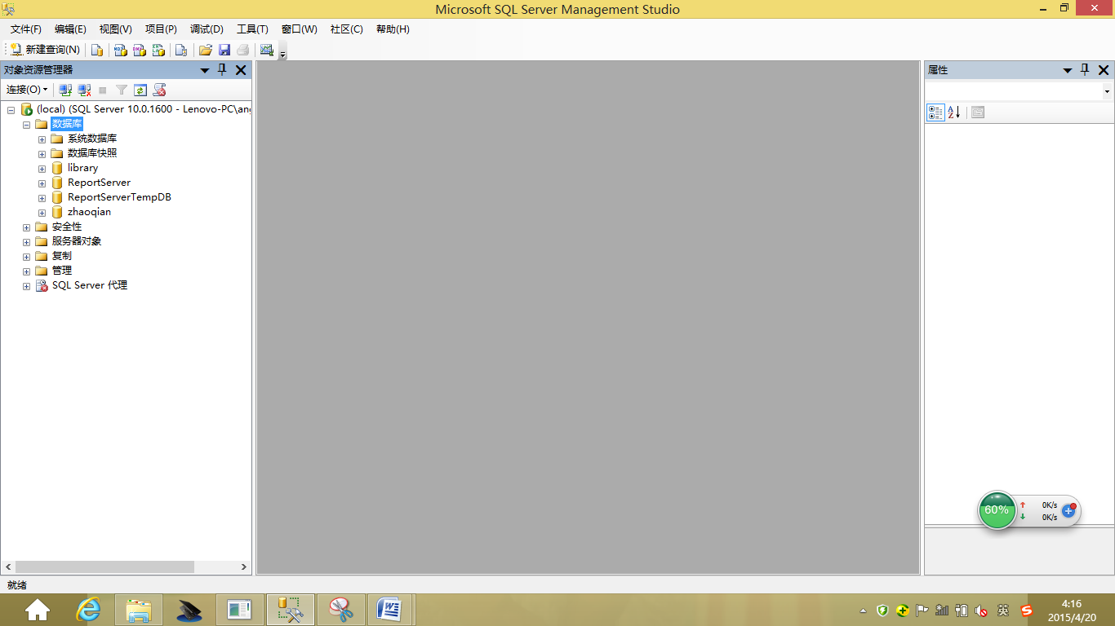
（1）
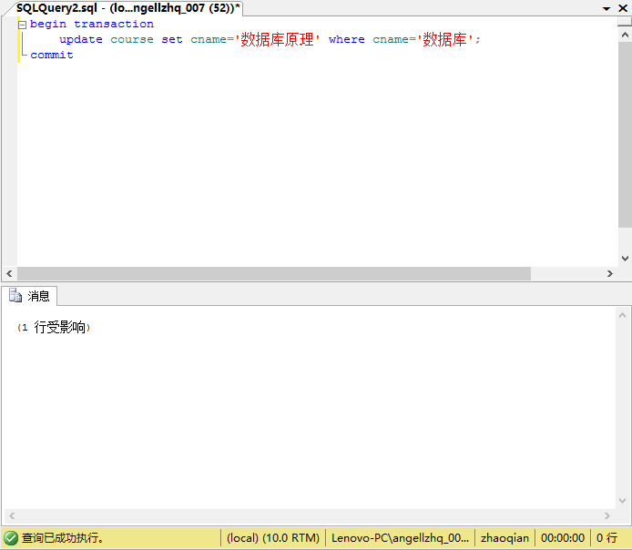
（2）
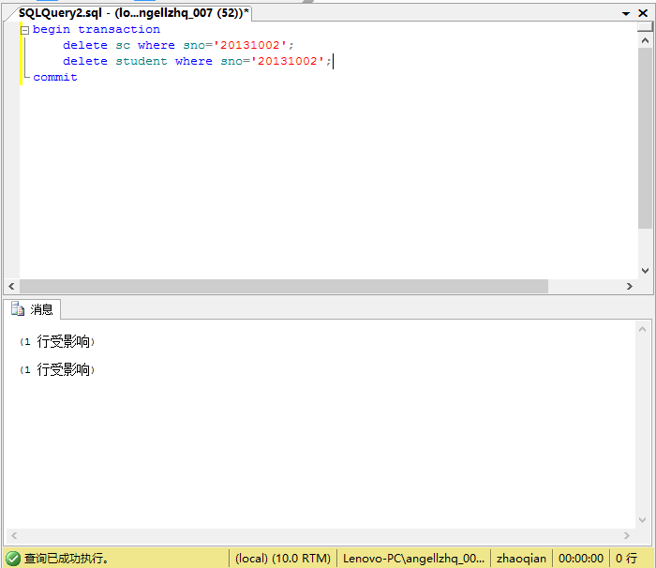
(3)
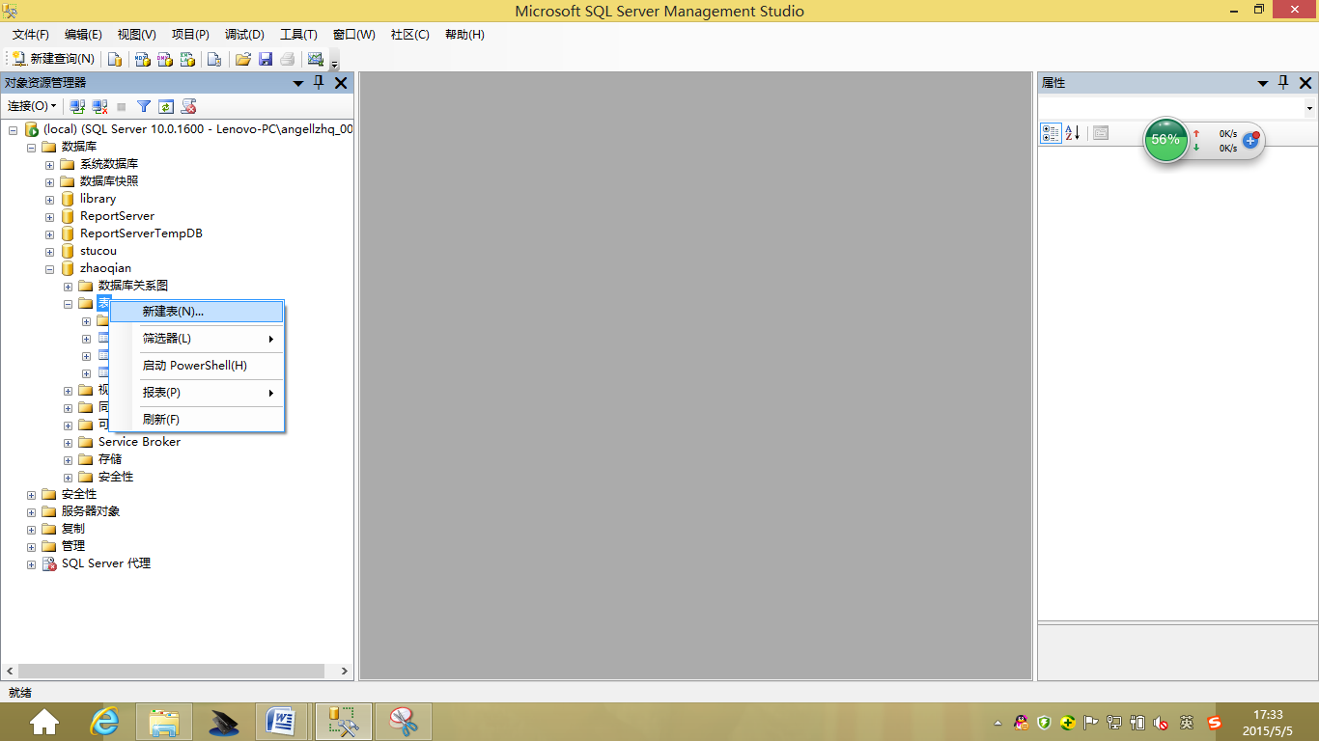
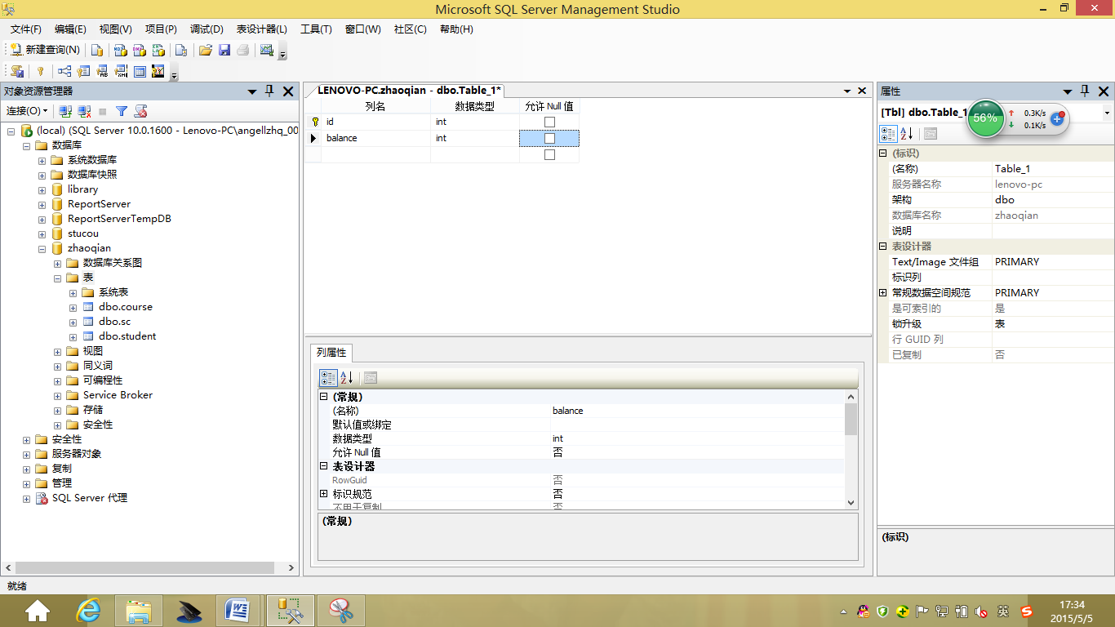
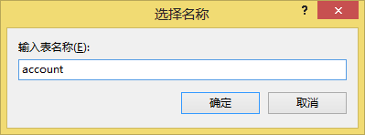
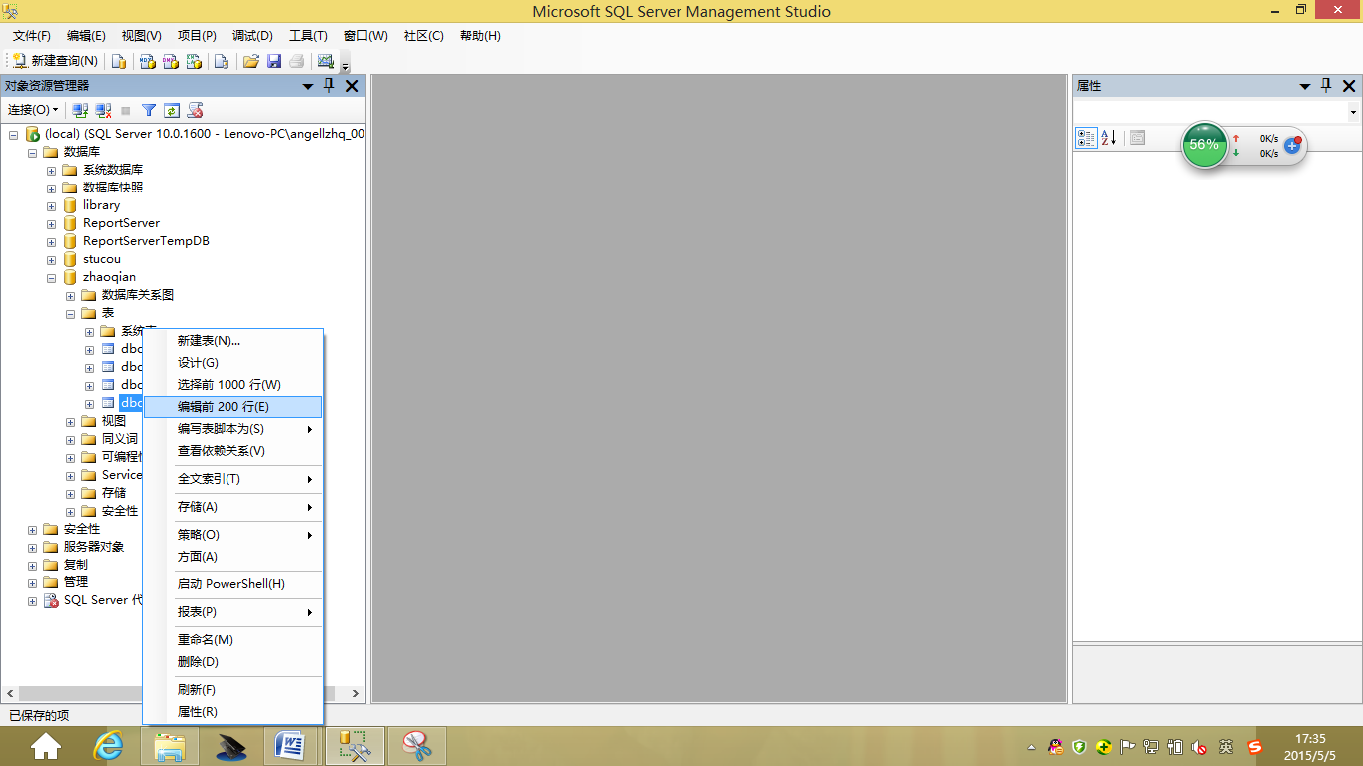
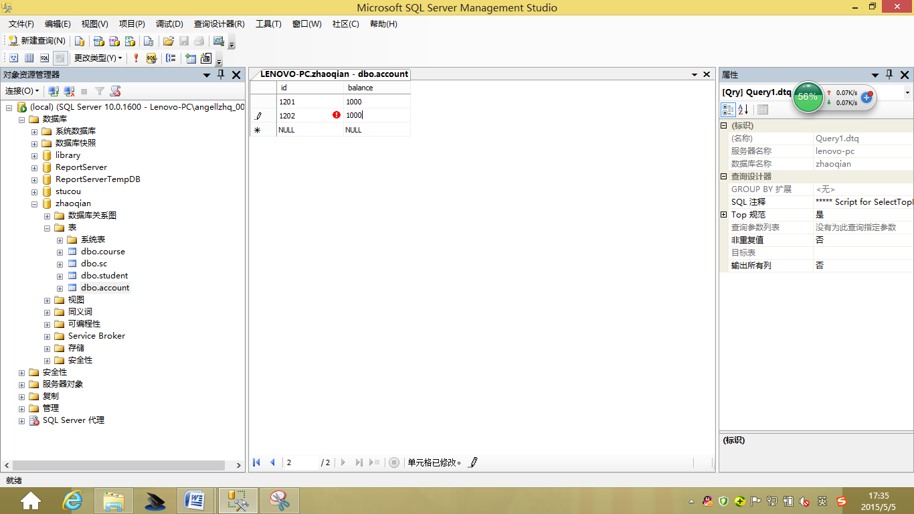
①
串行执行
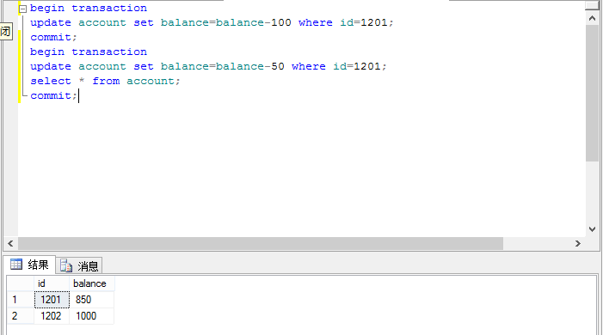
1201的实际余额应该为850。
模拟并发执行，首先恢复原始数据。
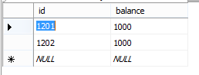
新建查询：定义事务1，修改account表，等待10秒，提交
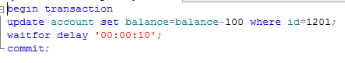
新建查询：定义事务2，修改account表，等待10秒，提交
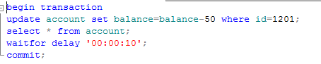
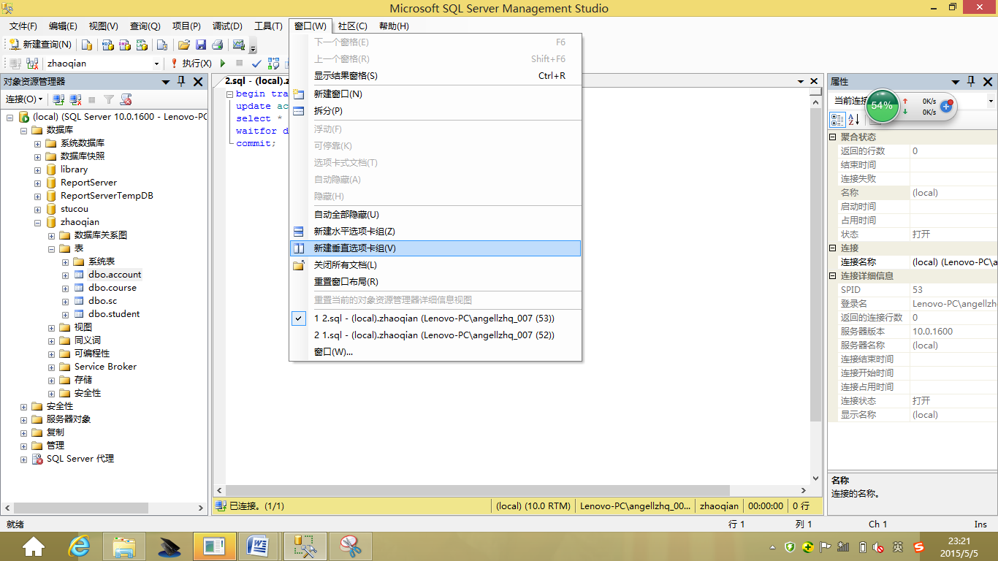
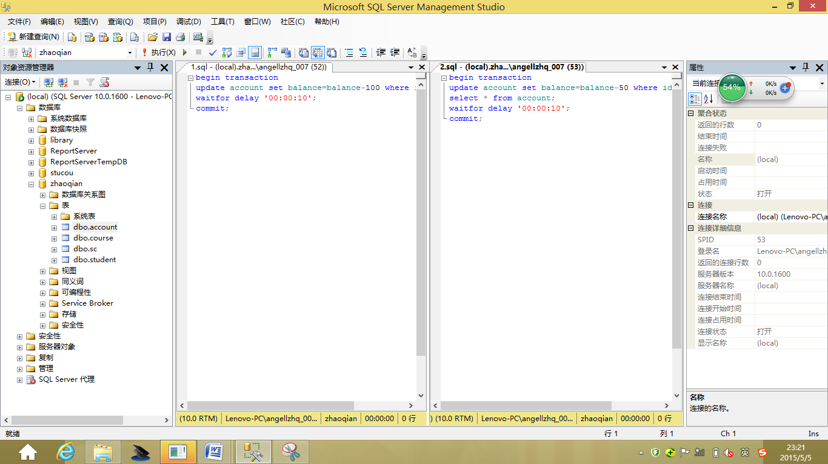
激活事务1窗口，执行，5秒后
激活事务2窗口，执行
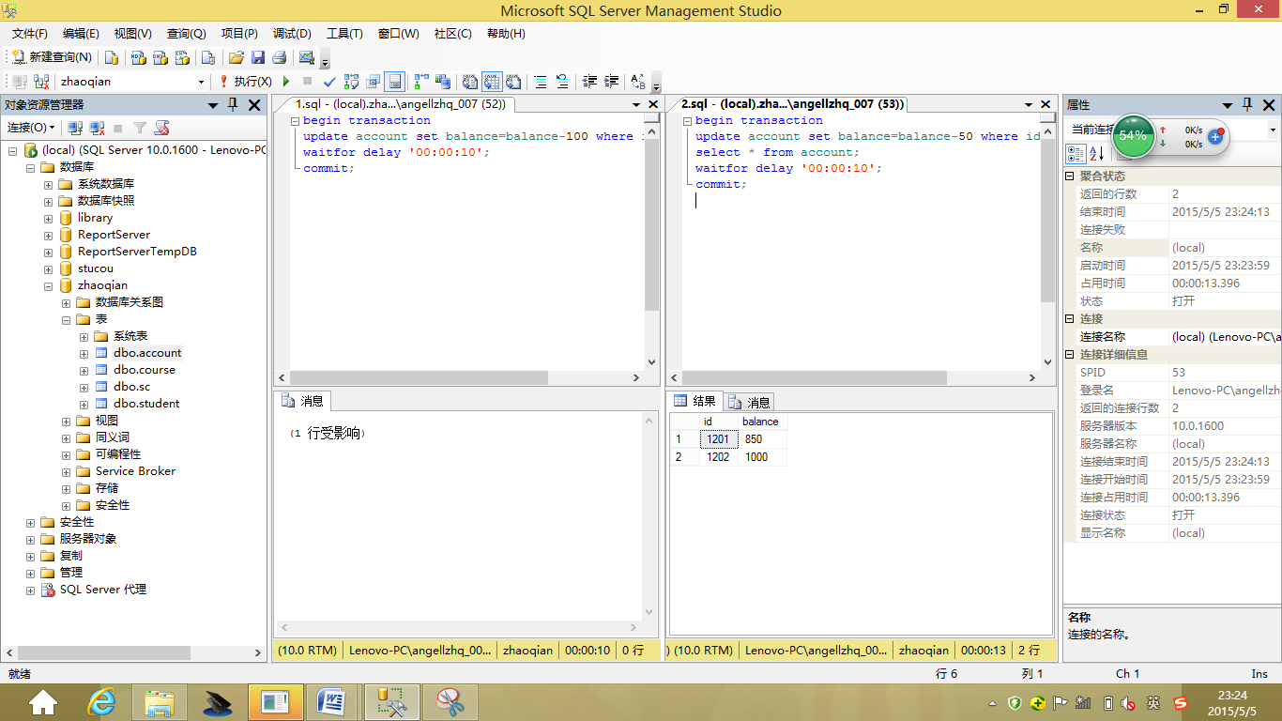
一致。因为SQL SERVER系统在事务处理中，一个事务正在写数据，自动加X锁，其他事物不能读写该数据。
②
首先恢复原始数据
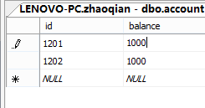
新建查询，定义事务1，查询account表，等待10秒，再次查询account表，提交
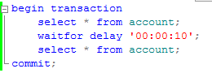
新建查询，定义事务2，修改account表的id=1201的balance字段，提交
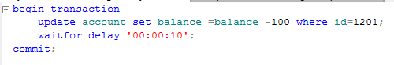
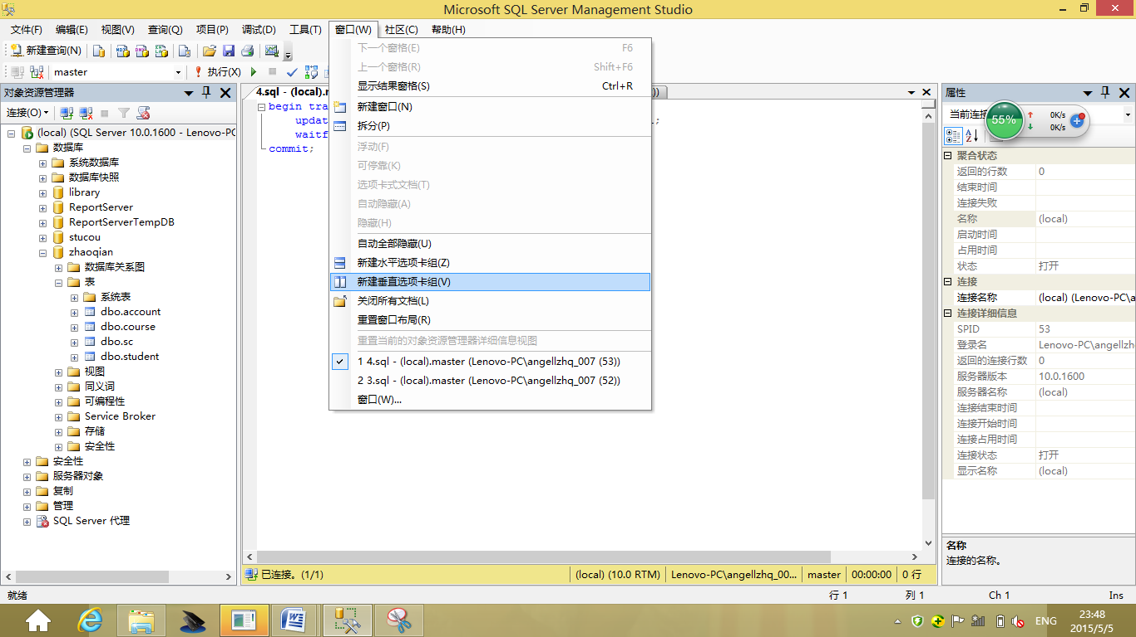
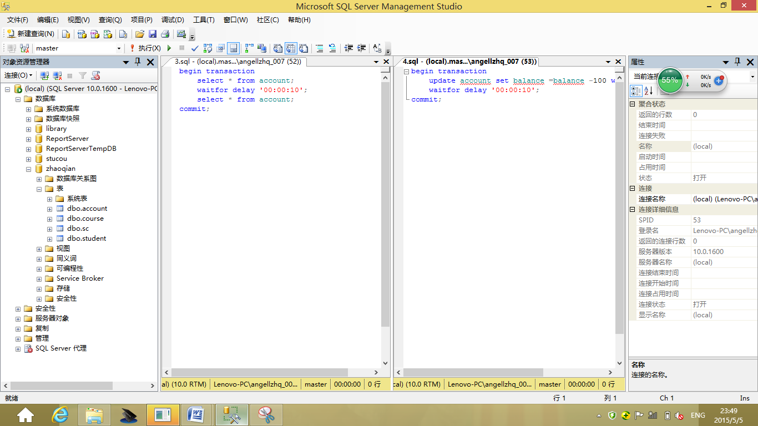
激活事务1窗口，执行，5秒后
激活事务2窗口，执行
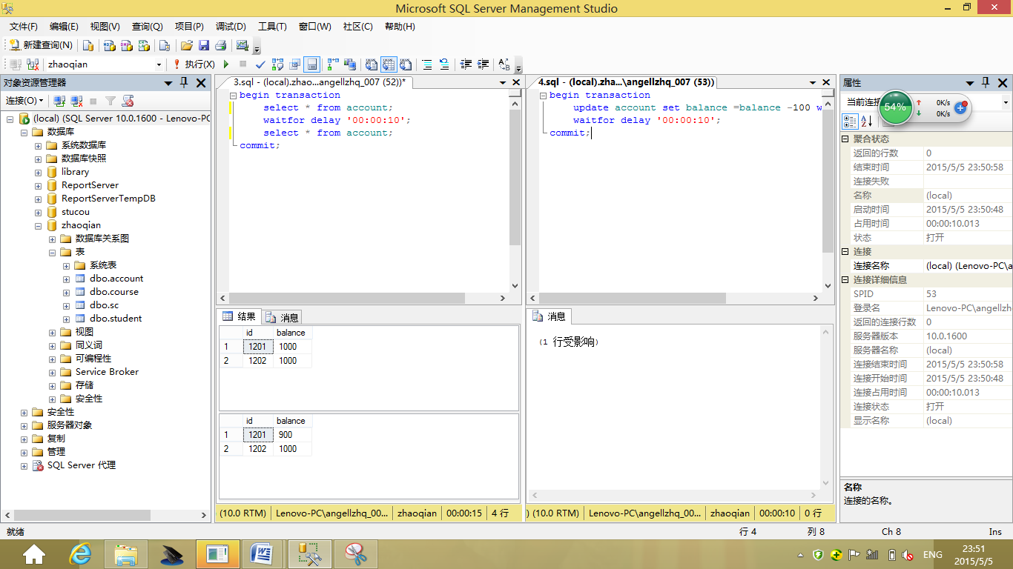
事务1两次读取的余额不一致，在第一次读取后，等待的时间里，事务2修改了account表，再次读取的是修改后的结果。但是在事务1中没有修改语句。说明发生不可重复读。
解决方法：
恢复原始数据

在事务1前面加上
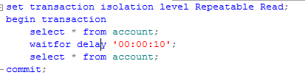
激活事务1窗口，执行，5秒后
激活事务2窗口，执行
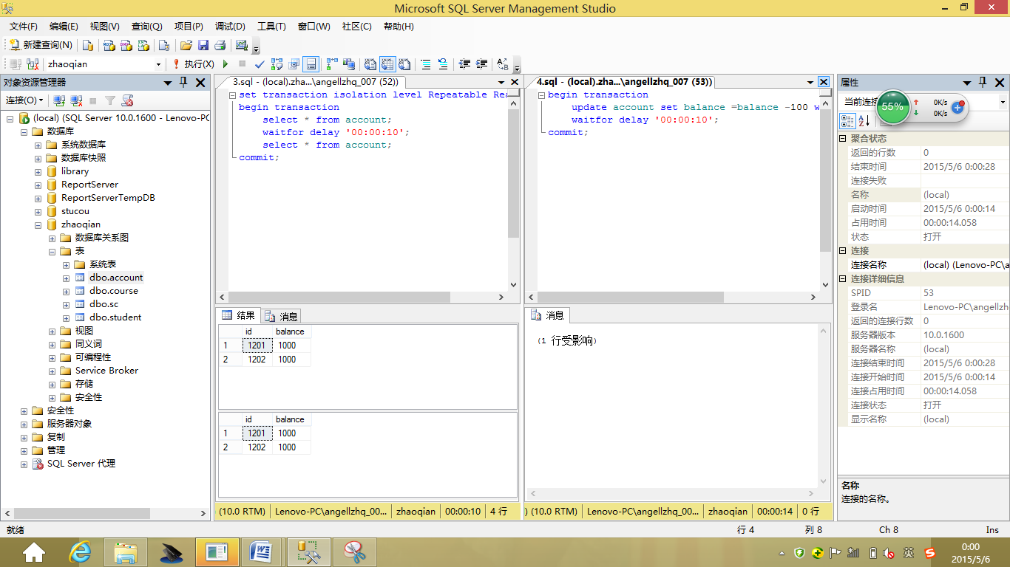
打开account表
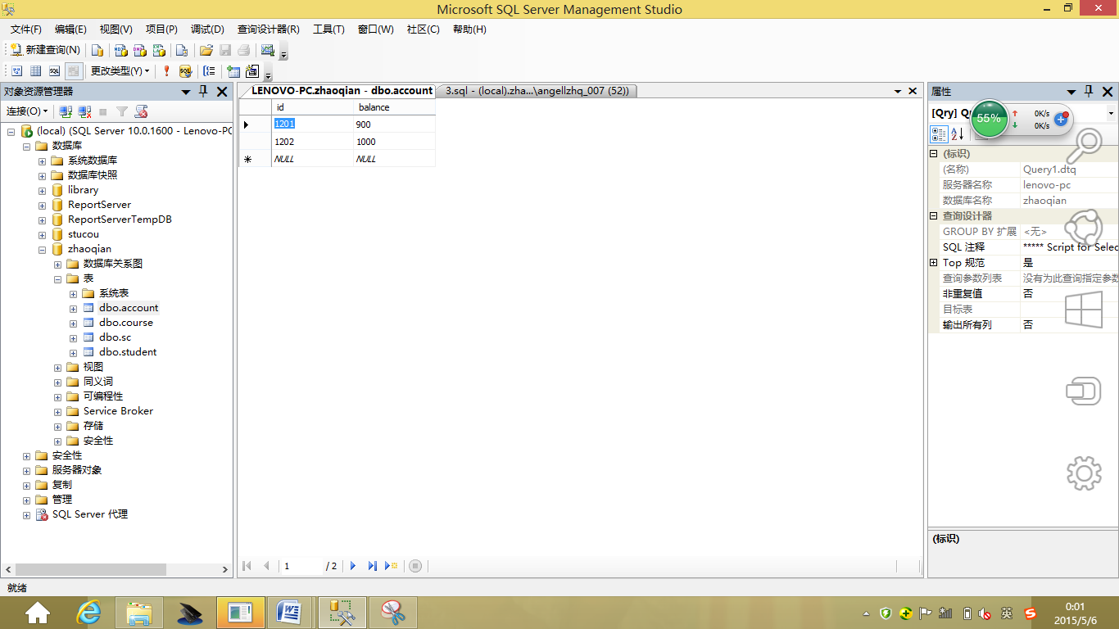
③
恢复原始数据
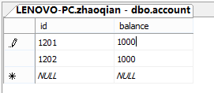
新建查询，定义事务1，修改account表将balance字段修改，等待10秒，rollback
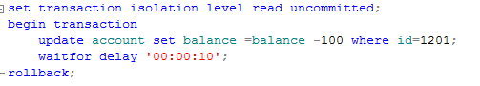
新建查询，定义事务2，查询account表，提交
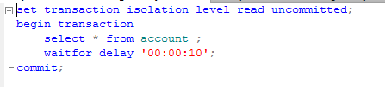
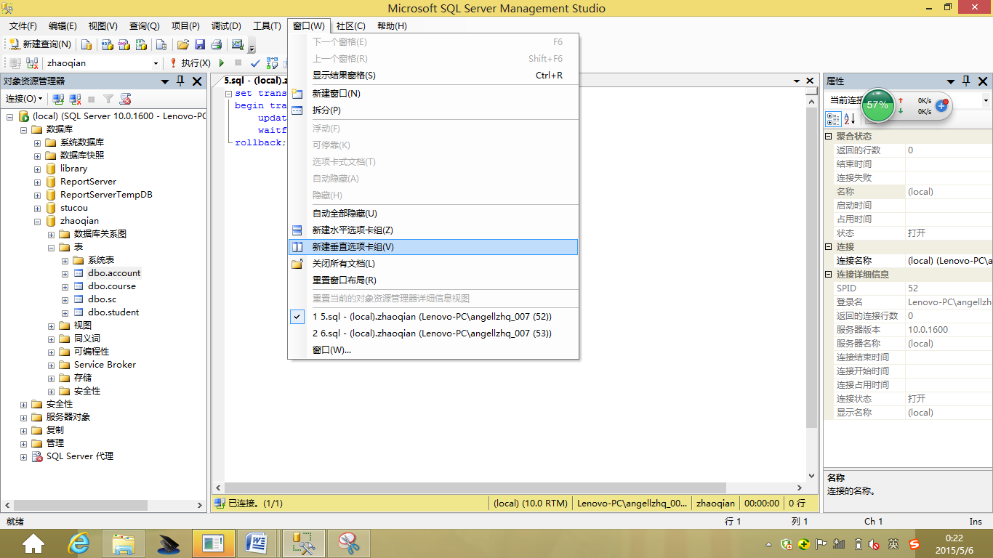
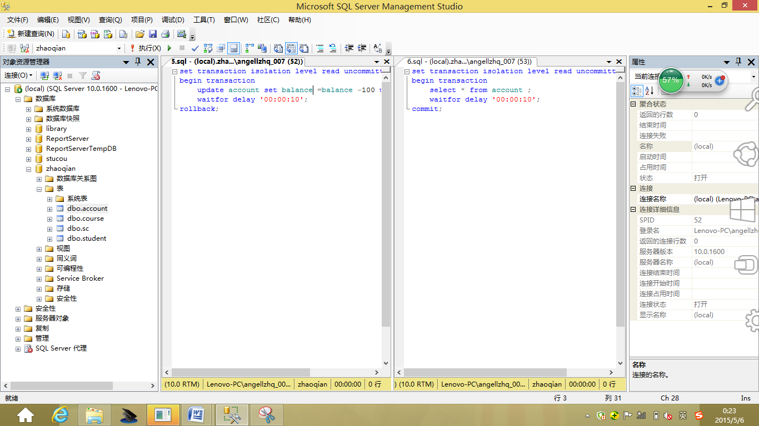
激活事务1窗口，执行，5秒后
激活事务2窗口，执行
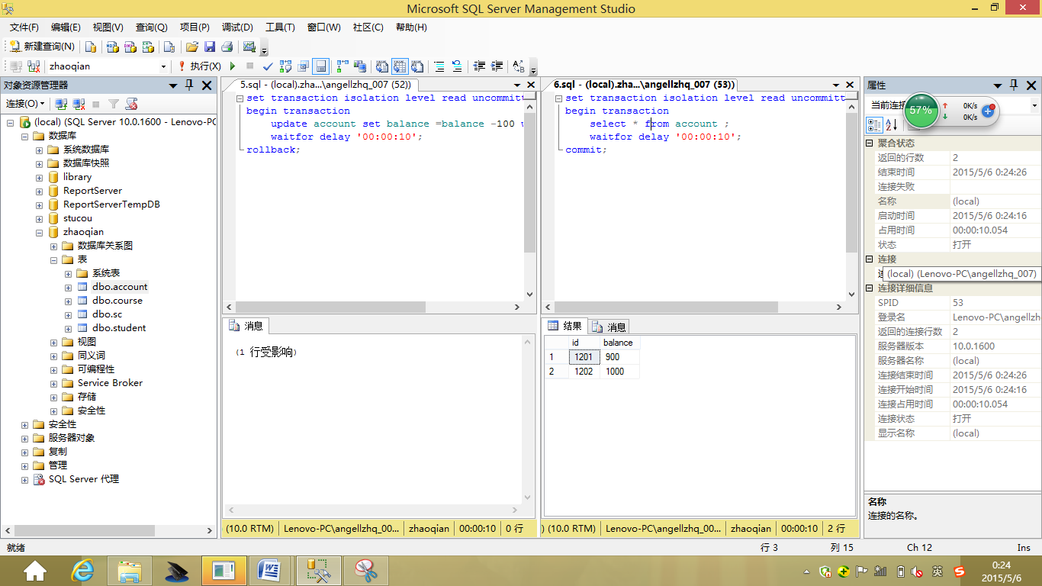打开account表
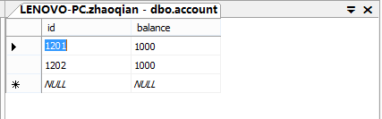
事务2读取的账户余额与数据库中的数据不一致。因为事务1修改数据后，事务2读取该数据，之后事务1又回滚（相当于取消修改），数据库中余额不变。而事务2已经读取完毕。所以事务2读出的是脏数据。
解决办法：
恢复原始数据

事务1：
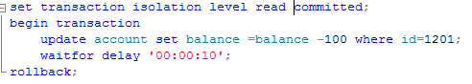
事务2：
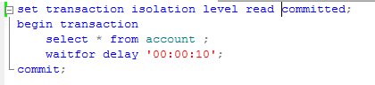
激活事务1窗口，执行，5秒后
激活事务2窗口，执行
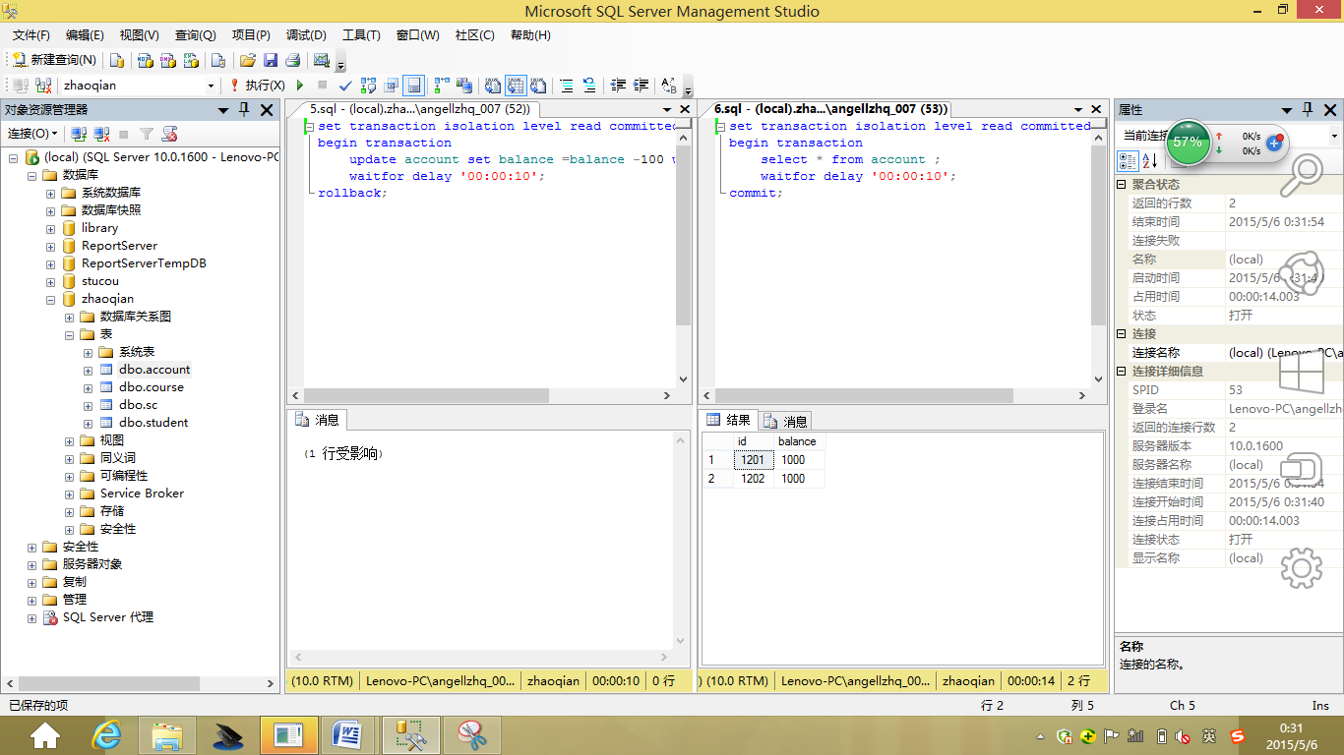
打开account表


